AUTHENTICATION
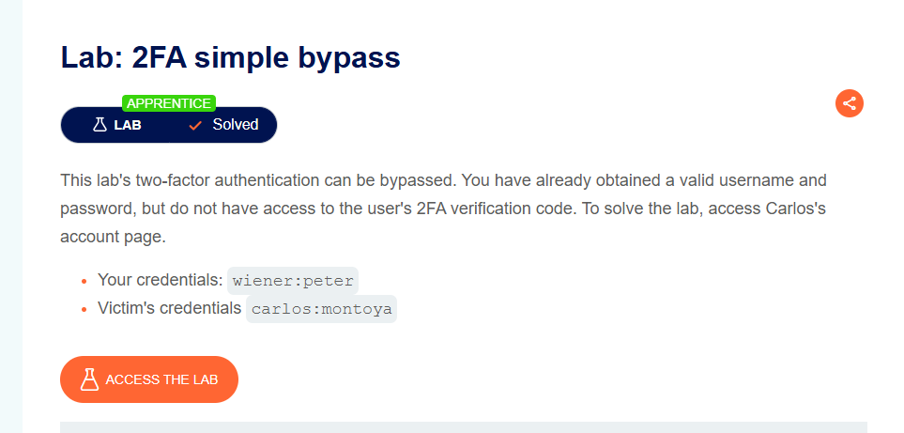
Title: 2FA simple bypass
Date: 11/10/2025
Goal:
Đăng nhập vào tài khoản của nạn nhân carlos:montoya
Target / Asset:
https://0a67007d0401c63a80ac715100770046.web-security-academy.net/Setup /
Environment:
BurpSuite
Commands / Requests used:
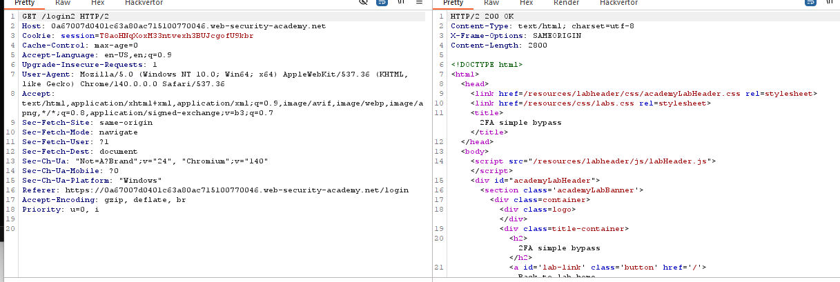
Steps (concise, numbered):
Bước 1 — Ta dùng interception để drop tập tin trên
Bước 2 — kết quả quan sát.
Observation / Evidence:
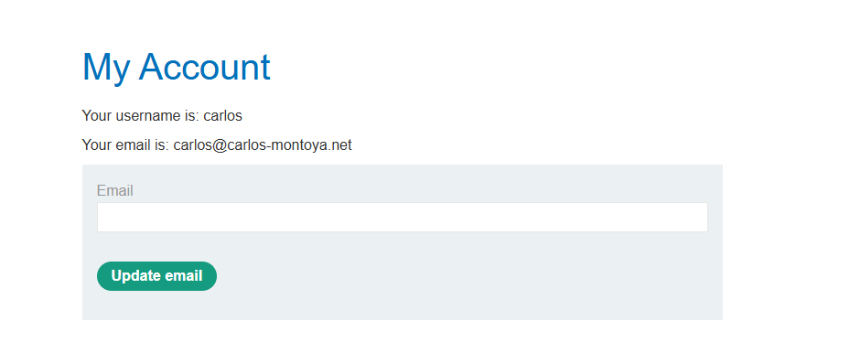
PoC (short):Dùng interception
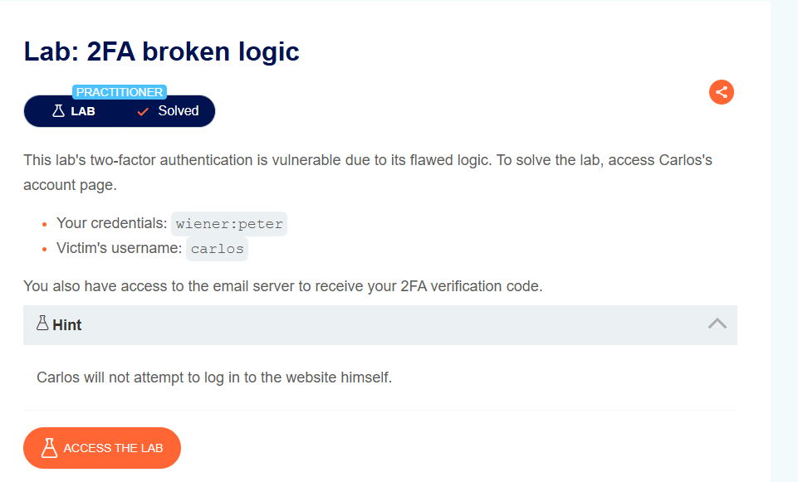
Title: 2FA broken logic
Date: 11/10/2025
Goal:
Đăng nhập đc user calos mà ko cần dùng đến mật khẩu
Target / Asset:
https://0aeb00eb046cd0cc81c6524d00c4000e.web-security-academy.net
Setup / Environment:
BurpSuite
Commands / Requests used:
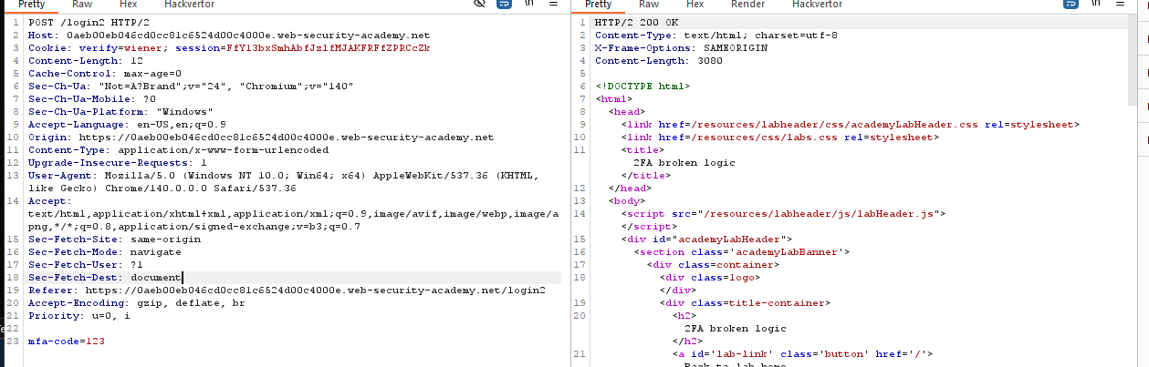
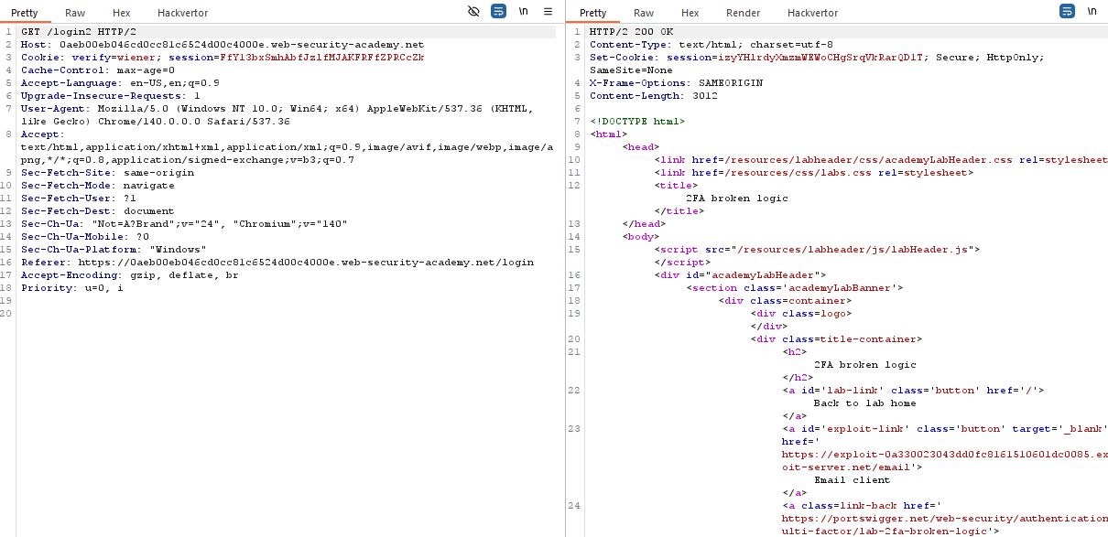Steps (concise, numbered):
- Bước 1 — Ta tiến hành tận dụng GET /login2 HTTP/2 để tiến hành gữi một mã mfa đến với carlos
- Bước 2 — Tiếp đó ta sẽ code 1 đoạn code bruteforce để có thể bruteforce 4 số
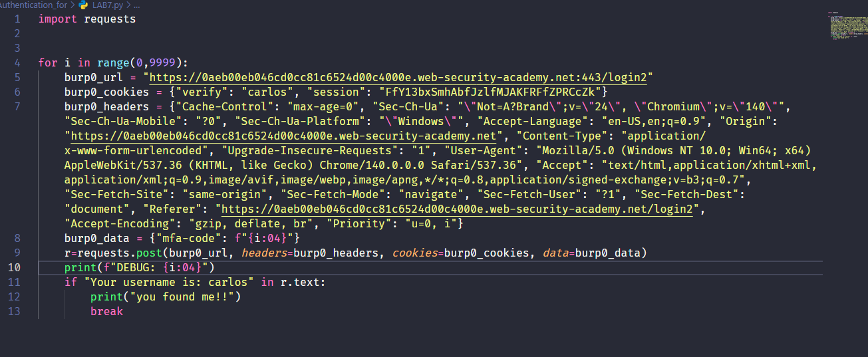
- Bước 3 — kết quả quan sát.
Observation / Evidence:
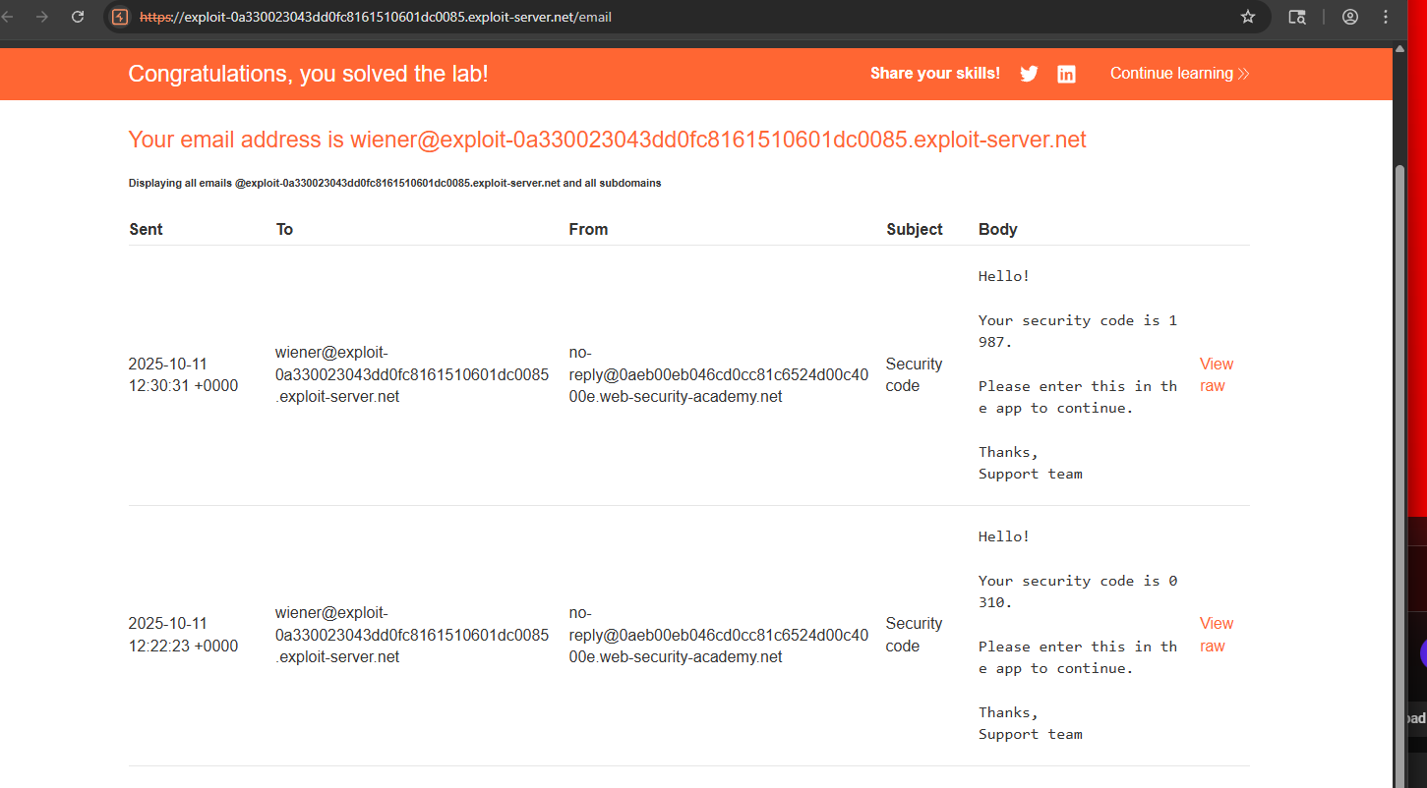
PoC (short):
LINK CODE

